ФЕДЕРАЛЬНОЕ ГОСУДАРСТВЕННОЕ БЮДЖЕТНОЕ ОБРАЗОВАТЕЛЬНОЕ УЧРЕЖДЕНИЕ
ВЫСШЕГО ОБРАЗОВАНИЯ
«ДАГЕСТАНСКИЙ ГОСУДАРСТВЕННЫЙ МЕДИЦИНСКИЙ УНИВЕРСИТЕТ»
МИНИСТЕРСТВА ЗДРАВООХРАНЕНИЯ РОССИЙСКОЙ ФЕДЕРАЦИИ
ИНСТИТУТ ДОПОЛНИТЕЛЬНОГО ПРОФЕССИОНАЛЬНОГО ОБРАЗОВАНИЯ

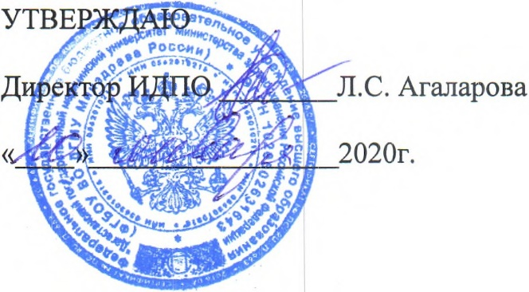

УЧЕБНЫЙ ПЛАН

ДОПОЛНИТЕЛЬНОЙ ПРОФЕССИОНАЛЬНОЙ ПРОГРАММЫ
ПОВЫШЕНИЯ КВАЛИФИКАЦИИ ВРАЧЕЙ

ПО СПЕЦИАЛЬНОСТИ «ТЕРАПИЯ»

Тема: «ТЕРАПИЯ»

(СРОК ОСВОЕНИЯ 144 АКАДЕМИЧЕСКИХ ЧАСА)

УЧЕБНЫЙ ПЛАН
дополнительной профессиональной программы повышения квалификации врачей по специальности «Терапия»

Цель: дополнительной профессиональной программы повышения квалификации врачей по специальности «Терапия» состоит в совершенствовании и получении новых компетенций, необходимых для профессиональной деятельности и повышения профессионального уровня в рамках имеющейся квалификации.
Вид программы- практикоориентированная.

Категории обучающихся:
по основной специальности- врачи- терапевты;
по дополнительной специальности- врачи общей врачебной практики (семейная медицина).

Трудоемкость обучения: 144 учебных часа
Режим занятий:6 часов в неделю
Форма обучения: очная, с отрывом от работы
Код | Наименование разделов дисциплин и тем | трудоемкость | В том числе |  |  |  | Вид и форма  контроля
 |  | акад.часы | Л | ПЗ | СЗ | ОСК
Рабочая программа учебного модуля 1 «Фундаментальные дисциплины» |  |  |  |  |  |  | Промежуточная  аттестация  (Зачет)
1.1 | Нормальная физиология различных систем и органов | 0,5 | - | 0,5 | - | - | Текущий контроль: собеседование
1.2 | Патофизиология различных систем организма при патологии отдельных органов и систем | 0,5 | - | 0,5 | - | - | Текущий контроль: собеседование
1.3 | Патологическая анатомия | 2 | - | - | 2 | - | Текущий контроль: собеседование
1.4 | Биохимия, клиническая и лабораторная диагностика | 1 | - | 1 | - | - | Текущий контроль: собеседование
 | итого | 4 | - | 2 | 2 | -
Рабочая программа учебного модуля 2 «Специальные дисциплины» |  |  |  |  |  |  | Промежуточная  аттестация  (Зачет)
2.1 | Общественное здоровье и здравоохранение | 4 | - | - | 4 | - | Текущий контроль  (например: собеседование
2.2 | Болезни органов дыхания | 20 | 7 | 13 | - | - | Текущий контроль: собеседование
2.3 | Болезни ССС | 25 | 12 | 11 | 2 | - | Текущий контроль: фронтальный опрос
2.4 | Болезни органов пищеварения | 10 | 5 | 5 | - | - | Текущий контроль: собеседование
2.5 | Болезни почек | 5 | 2 | 3 | - | - | Текущий контроль: собеседование
2.6 | Болезни органов кроветворения | 2 | 2 | - | - | - | Текущий контроль: собеседование
2.7 | Ревматические болезни | 5 | 2 | 3 | - | - | Текущий контроль: собеседование
2.8 | Эндокринные болезни | 3 | - | 1 | 2 | - | Текущий контроль: собеседование
2.9 | Интенсивная терапия и реанимация в клинике внутренних болезней | 12 | 2 | 3 | 7 | - | Текущий контроль: собеседование
2.10 | Немедикаментозные методы лечения | 3 | - | 3 | - | - | Текущий контроль: собеседование
2.11 | Клиническая фармакология | 3 | - | 3 | - | - | Текущий контроль: собеседование
 | итого | 92 | 32 | 45 | 15 | -
Рабочая программа учебного модуля 3 «Смежные дисциплины» |  |  |  |  |  |  | Промежуточная  аттестация  (Зачет)
3.1 | Фтизиатрия | 1 | - | - | 1 | - | Текущий контроль:  собеседование
3.2 | Инфекционные болезни | 3 | - | - | 3 | - | Текущий контроль:  собеседование
3.3 | Онкология | 2 | - | - | 2 | - | Текущий контроль:  собеседование
 | итого | 6 | - | - | 6 | -
Рабочая программа учебного модуля 4 «Обучающий симуляционный курс» |  |  |  |  |  |  | Промежуточная  аттестация  (Зачет)
4.1 | Базовая сердечно-легочная реанимация с дефибрилляцией | 6 |  |  |  | 6 | Текущий контроль  (собеседование)
4.2 | Экстренная медицинская помощь взрослому | 6 |  |  |  | 6 | Текущий контроль  (собеседование)
4.3 | Физикальное обследование пациента | 12 |  |  |  | 12 | Текущий контроль  (собеседование)
4.4 | Регистрация и интерпретация электрокардиограммы | 6 |  |  |  | 6 | Текущий контроль  (собеседование)
4.5 | Коммуникация | 6 |  |  |  | 6 | Текущий контроль  (собеседование)
Итоговая аттестация |  |  |  |  | 6 | - | Экзамен
Всего |  | 144 | 32 | 47 | 29 | 36

